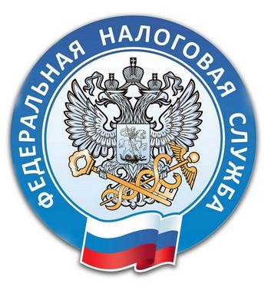
ДОХОДЫ ГРАЖДАН
ПОДЛЕЖАТ
ОБЯЗАТЕЛЬНОМУ ДЕКЛАРИРОВАНИЮ
В СРОК НЕ ПОЗДНЕЕ
Межрайонная
ИФНС России № 11
по Вологодской области
02 мая 2023 года

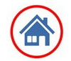
ОТ ПРОДАЖИ ЖИЛЬЯ, ЗЕМЛИ ИЛИ ТРАНСПОРТА
(находившихся в собственности менее установленного срока)
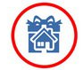
В ВИДЕ ИМУЩЕСТВА, ПОЛУЧЕННОГО В ДАР
(от лиц, не являющихся близкими родственниками)
ОТ ОКАЗАНИЯ ПЛАТНЫХ УСЛУГ и СДАЧИ ИМУЩЕСТВА В АРЕНДУ (кроме доходов плательщиков налога на профессиональный доход)
от продажи ценных бумаг

в виде выигрыша

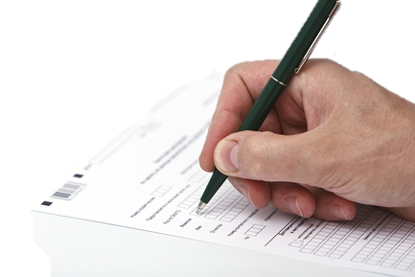
ВНИМАНИЕ: в случае непредставления налоговой декларации налог будет исчислен на основании сведений, поступивших из регистрирующих органов

Срок уплаты налога
– не позднее
17 июля 2023 года

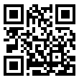

Налоговую декларацию по форме 3-НДФЛ можно направить в электронной форме через «Личный кабинет налогоплательщика для физических лиц» на сайте ФНС России www.nalog.gov.ru
3
мая

